“城院点餐”详细设计

G04

文档信息

文档名称 | 城院点餐 - 详细设计说明书
版本号 | V1.0.1
作者 | G04
日期 | 2025 年 11 月 23日
状态 | 第一次修订

文档修订历史

日期 | 版本 | 说明 | 作者

2025-11-23 | V1.0.1 | 初始版本 | 杨坤洁

目录
文档信息 3
文档修订历史 3
1 引言 5
1.1 标识 5
1.2 系统概述 5
1.3 文档概述 6
1.4 基线 6
2 引用文件 6
3 CSCI级设计决策 6
3.1 架构设计决策 6
3.2 安全性设计决策 7
3.3 性能设计决策 7
4 CSCI体系结构设计 8
4.1 体系结构 8
4.2 全局数据结构说明 10
4.3 CSCI部件 11
4.4 执行概念 12
4.5 接口设计 12
5 CSCI详细设计 14
5.1 用户认证模块(SCI-001) 14
5.2 订单处理模块(SCI-002) 16
6 需求的可追踪性 17
6.1 软件配置项到需求追踪 17
6.2 需求到软件配置项追踪 17
7 注解 18
7.1 术语表 18
7.2 缩略语 18
附录 19
附录A：数据库设计概览 19
附录B：API接口详细说明 19

1 引言

1.1 标识
本文档适用于"城院点餐"微信小程序软件系统，包含以下标识信息：
软件名称：城院点餐微信小程序
版本号：V1.0
开发团队：G04小组
运行平台：微信小程序生态

1.2 系统概述
"城院点餐"是为高校校园内师生与食堂提供的在线点餐服务平台，基于微信小程序生态开发，主要功能包括食堂浏览、在线下单、微信支付及订单追踪。

1.3 文档概述
本文档详细描述了城院点餐系统的软件结构设计，包括体系结构设计、模块划分、接口设计等，为后续开发提供技术指导。

1.4 基线
本文档基于《城院点餐项目开发计划》和《产品需求文档》编写。

2 引用文件
《微信小程序开发指南》，腾讯公司
GB8567-88 计算机软件产品开发文件编制指南
《城院点餐项目开发计划》

3 CSCI级设计决策

3.1 架构设计决策
采用前后端分离架构，前端使用微信小程序原生框架，后端采用Spring Boot
使用RESTful API作为前后端交互标准
数据库选用MySQL，保证数据一致性和事务支持

3.2 安全性设计决策
用户密码采用bcrypt加密存储
API接口使用JWT令牌进行身份认证
敏感支付数据通过微信支付接口处理，不在本地存储

3.3 性能设计决策
页面平均加载时间目标：小于2秒
核心API接口响应时间目标：小于500毫秒
采用Redis缓存热点数据，提升系统性能

4 CSCI体系结构设计

4.1 体系结构

4.1.1 程序(模块)划分
模块名称 | 标识符 | 功能描述 | 包含源文件
用户认证模块 | AUTH_MODULE | 处理用户登录、注册、令牌管理 | auth-controller.js, auth-service.js
商品管理模块 | PRODUCT_MODULE | 商品信息管理、分类查询 | product-controller.js, product-service.js
订单处理模块 | ORDER_MODULE | 订单创建、状态管理、支付处理 | order-controller.js, order-service.js
支付集成模块 | PAYMENT_MODULE | 微信支付接口封装 | payment-controller.js, wechat-pay.js
商家管理模块 | MERCHANT_MODULE | 商家信息管理、订单处理 | merchant-controller.js, merchant-service.js
系统管理模块 | ADMIN_MODULE | 后台管理功能 | admin-controller.js, admin-service.js

4.1.2 程序(模块)层次结构关系
text
微信小程序层
↓
API网关层
↓
业务逻辑层
├── 用户认证模块
├── 商品管理模块
├── 订单处理模块
├── 支付集成模块
├── 商家管理模块
└── 系统管理模块
↓
数据访问层
↓
数据库层

4.2 全局数据结构说明

4.2.1 常量
常量名称 | 值 | 说明
PAGE_SIZE | 10 | 分页查询每页记录数
ORDER_TIMEOUT | 1800 | 订单超时时间(秒)
TOKEN_EXPIRE | 86400 | JWT令牌过期时间(秒)

4.2.2 变量
变量名称 | 类型 | 说明
currentUser | Object | 当前登录用户信息
cartItems | Array | 购物车商品列表
orderList | Array | 用户订单列表

4.2.3 数据结构

用户端 PDL 设计

1. 登录认证模块 (Login Authentication)
功能：验证用户身份，发放登录凭证。
MODULE Login_Authentication (username, password, captcha)
BEGIN
IF captcha IS INVALID THEN
RETURN "错误：验证码错误"
END IF
user_record = DB_SELECT * FROM Users WHERE username = username
IF user_record EXISTS THEN
hashed_input = Hash(password)
IF user_record.password_hash == hashed_input THEN
token = Generate_Token(user_record.id)
Update_LastLogin(user_record.id)
RETURN "登录成功", token
ELSE
RETURN "错误：密码不正确"
END IF
ELSE
RETURN "错误：用户不存在"
END IF
END

2. 下单流程模块 (Order Placement Process)
功能：用户从购物车生成订单，选择配送方式并确认下单。
MODULE Order_Placement (user_id, cart_items, delivery_option)
BEGIN
IF cart_items IS EMPTY THEN
RETURN "错误：购物车为空"
END IF
order_id = Generate_Order_ID()
total_amount = Calculate_Total(cart_items)
// 检查库存
FOR EACH item IN cart_items DO
IF item.stock < item.quantity THEN
RETURN "错误：商品库存不足"
END IF
END FOR
// 创建订单
DB_INSERT INTO Orders VALUES (order_id, user_id, total_amount, "待支付", delivery_option)
// 减少库存
FOR EACH item IN cart_items DO
DB_UPDATE Products SET stock = stock - item.quantity WHERE id = item.product_id
END FOR
RETURN "下单成功", order_id
END

3. 商品浏览与选择 (Product Browsing & Selection)
功能：用户浏览商品列表，查看详情，加入购物车。
MODULE Browse_Products (category, keywords)
BEGIN
products = DB_SELECT * FROM Products
WHERE category = category
AND name LIKE "%keywords%"
RETURN products
END
MODULE Add_To_Cart (user_id, product_id, quantity)
BEGIN
IF quantity > Stock_Of(product_id) THEN
RETURN "错误：库存不足"
END IF
DB_INSERT INTO Cart (user_id, product_id, quantity)
VALUES (user_id, product_id, quantity)
RETURN "添加成功"
END

4. 支付流程 (Payment Process)
功能：用户选择支付方式，发起支付并接收结果。
MODULE Payment_Process (order_id, payment_method)
BEGIN
order = DB_SELECT * FROM Orders WHERE id = order_id
IF order.status != "待支付" THEN
RETURN "错误：订单状态异常"
END IF
CALL Payment_Gateway(order.amount, payment_method)
IF Payment_Is_Success() THEN
DB_UPDATE Orders SET status = "已支付" WHERE id = order_id
RETURN "支付成功"
ELSE
RETURN "支付失败"
END IF
END

5. 订单状态更新 (Order Status Update)
功能：系统或商家更新订单状态（如发货、完成）。
MODULE Update_Order_Status (order_id, new_status)
BEGIN
DB_UPDATE Orders SET status = new_status WHERE id = order_id
IF new_status == "已发货" THEN
CALL Notify_User_Shipped(order_id)
ELSE IF new_status == "已完成" THEN
CALL Notify_User_Completed(order_id)
END IF
RETURN "状态更新成功"
END

6. 订单跟踪与反馈 (Order Tracking & Feedback)
功能：用户查看订单物流，确认收货，评价商品。
MODULE Track_Order (order_id)
BEGIN
logistics = DB_SELECT * FROM Logistics WHERE order_id = order_id
RETURN logistics
END
MODULE Confirm_Receipt (order_id)
BEGIN
DB_UPDATE Orders SET status = "已完成" WHERE id = order_id
RETURN "确认收货成功"
END
MODULE Rate_Product (order_id, product_id, rating, comment)
BEGIN
DB_INSERT INTO Reviews (order_id, product_id, rating, comment)
RETURN "评价成功"
END

7. 异常处理 (Exception Handling)
功能：处理订单超时、支付失败、售后客服等异常流程。
MODULE Order_Timeout_Cancel ()
BEGIN
expired_orders = DB_SELECT * FROM Orders
WHERE status = "待支付" AND created_time < NOW() - 30 MINUTES
FOR EACH order IN expired_orders DO
DB_UPDATE Orders SET status = "已取消" WHERE id = order.id
Restore_Stock(order.id)
END FOR
END
MODULE After_Sales_Service (order_id, complaint)
BEGIN
DB_INSERT INTO Complaints (order_id, content, status)
VALUES (order_id, complaint, "待处理")
RETURN "客服已受理"
END

管理员端PDL设计

1. 基础验证模块 (Authentication)
这两个模块是系统的入口，负责安全校验。

1.1 身份验证 (Identity Verification)
功能: 验证当前操作者的身份令牌（Token）或 Session 是否合法。
MODULE Identity_Verification (user_token)
BEGIN
IF user_token IS EMPTY THEN
RETURN "错误: 未提供身份令牌"
END IF
// 验证令牌有效性
decoded_token = CALL Verify_Token_Algorithm(user_token)
IF decoded_token IS VALID AND NOT Expired THEN
current_user = Get_User_Info(decoded_token.user_id)
RETURN current_user
ELSE
RETURN "错误: 身份验证失败或已过期"
END IF
END
NS图
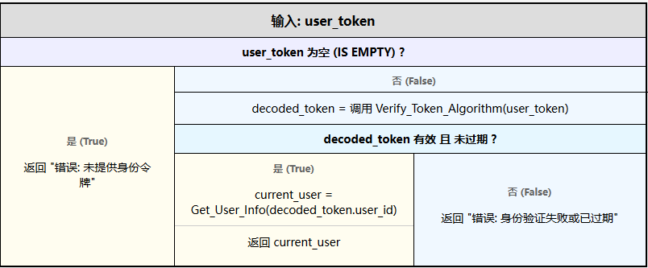

1.2 登录验证 (Login Verification)
功能: 处理用户登录请求，发放凭证。
MODULE Login_Verification (username, password, captcha)
BEGIN
IF captcha IS INVALID THEN
RETURN "错误: 验证码错误"
END IF
// 查询数据库
user_record = DB_SELECT User FROM Users WHERE LoginName = username
IF user_record EXISTS THEN
hashed_password = Hash_Function(password)
IF user_record.password == hashed_password THEN
// 生成会话令牌
token = Generate_Token(user_record.id, user_record.role)
Update_Last_Login_Time(user_record.id)
RETURN "成功: 登录通过", token
ELSE
RETURN "错误: 密码错误"
END IF
ELSE
RETURN "错误: 用户不存在"
END IF
END
PAD图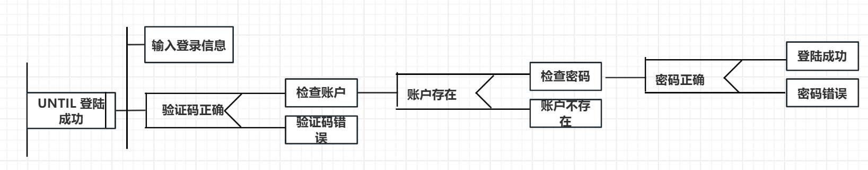

2. 系统管理模块 (System Management)
核心管理模块，包含权限、用户及数据维护。

2.1 权限管理 (Permission Management)
功能: 作为调度模块，管理用户与角色的入口。
MODULE Permission_Management (action, target, data)
BEGIN
SWITCH action
CASE "MANAGE_USER":
CALL User_Management(target, data)
CASE "SET_ROLE":
CALL Role_Settings(target, data)
DEFAULT:
RETURN "错误: 无效的操作类型"
END SWITCH
END

2.2 用户管理 (User Management)
功能: 处理用户信息的增删改查及向下级模块分发任务。
MODULE User_Management (operation_type, user_data)
BEGIN
IF Current_User.Has_Permission("USER_EDIT") IS FALSE THEN
RETURN "拒绝: 权限不足"
END IF
SWITCH operation_type
CASE "DATA_MAINTENANCE":
CALL Data_Maintenance(user_data)
CASE "AUDIT_MERCHANT":
CALL Audit_Merchant_Qualifications(user_data)
DEFAULT:
// 常规用户增删改逻辑
DB_UPDATE Users SET info = user_data
END SWITCH
END

2.2.1 数据维护 (Data Maintenance)
功能: 执行数据备份与日志管理。
MODULE Data_Maintenance (maintenance_config)
BEGIN
// 子功能：数据备份
IF maintenance_config.action == "BACKUP" THEN
backup_file = Create_Snapshot(Database)
Save_To_Storage(backup_file)
RETURN "备份完成"
END IF
// 子功能：日志管理
IF maintenance_config.action == "LOG_MANAGE" THEN
CALL Log_Management()
END IF
END
MODULE Log_Management ()
BEGIN
// 归档旧日志，删除过期日志
Archive_Logs(Older_Than = 6_Months)
Delete_Logs(Older_Than = 2_Years)
END

2.2.2 审核商家资质 (Audit Merchant Qualifications)
功能: 审核商家入驻资质，并处理相关投诉和行为查看。
MODULE Audit_Merchant_Qualifications (merchant_id, docs)
BEGIN
validation_result = Check_Legal_Documents(docs)
IF validation_result IS PASS THEN
DB_UPDATE Merchants SET status = "VERIFIED" WHERE id = merchant_id
ELSE
DB_UPDATE Merchants SET status = "REJECTED" WHERE id = merchant_id
END IF
// 关联操作
CALL Handle_User_Complaint(merchant_id)
CALL View_User_Behavior(merchant_id)
END
MODULE Handle_User_Complaint (merchant_id)
BEGIN
complaints = DB_SELECT * FROM Complaints WHERE target_id = merchant_id AND status = "PENDING"
FOR EACH item IN complaints DO
Process_Complaint(item) // 客服介入或自动处理
END FOR
END
MODULE View_User_Behavior (user_id)
BEGIN
behavior_logs = Fetch_Activity_Logs(user_id)
Display_Timeline(behavior_logs)
END

2.3 角色设置 (Role Settings)
功能: 定义角色及其对应的权限集。
MODULE Role_Settings (role_id, permission_list)
BEGIN
// 分配/撤销权限
CALL Assign_Revoke_Permissions(role_id, permission_list)
END
MODULE Assign_Revoke_Permissions (role_id, new_permissions)
BEGIN
current_permissions = DB_SELECT perms FROM Roles WHERE id = role_id
// 计算差异
to_add = new_permissions - current_permissions
to_remove = current_permissions - new_permissions
DB_INSERT into Role_Permissions VALUES (role_id, to_add)
DB_DELETE from Role_Permissions WHERE role_id = role_id AND perm_id IN to_remove
Refresh_System_Cache() // 刷新缓存使权限即时生效
END

3. 运营监控模块 (Operational Monitoring)

3.1 系统监控 (System Monitoring)
功能: 监控系统的业务指标和技术性能。
MODULE System_Monitoring (monitor_type)
BEGIN
IF monitor_type == "BUSINESS" THEN
CALL Order_Monitoring()
ELSE IF monitor_type == "TECHNICAL" THEN
CALL Performance_Monitoring()
END IF
END

3.1.1 订单监控 (Order Monitoring)
功能: 实时监控订单流转，生成业务报表。
MODULE Order_Monitoring ()
BEGIN
real_time_orders = Fetch_Live_Stream("Orders")
IF real_time_orders.failed_count > Threshold THEN
Trigger_Alert("订单异常激增")
END IF
// 业务统计/生成运营报表
CALL Generate_Operations_Report(Daily_Data)
END
MODULE Generate_Operations_Report (data)
BEGIN
kpi_metrics = Calculate_GMV_DAU(data)
Format_Report_PDF(kpi_metrics)
Send_Report_To_Management()
END

3.1.2 监控系统性能 (Monitor System Performance)
功能: 监控服务器负载，处理告警。
MODULE Performance_Monitoring ()
BEGIN
cpu_usage = Get_CPU_Usage()
mem_usage = Get_Memory_Usage()
IF cpu_usage > 90% OR mem_usage > 85% THEN
// 处理系统告警
CALL Handle_System_Alert("CRITICAL", "服务器负载过高")
END IF
END
MODULE Handle_System_Alert (level, message)
BEGIN
Log_Error(level, message)
Notify_DevOps_Team(message)
IF level == "CRITICAL" THEN
Auto_Scale_Servers() // 尝试自动扩容
END IF
END

4. 财务管理模块 (Financial Management)

4.1 财务报表 (Financial Reports)
功能: 财务数据的汇总与展示中心。
MODULE Financial_Reports (report_period)
BEGIN
settlement_data = CALL Settlement_Management(report_period)
income_data = CALL Income_Statistics(report_period)
report = Merge_Data(settlement_data, income_data)
Display_Dashboard(report)
END

4.1.1 结算管理 (Settlement Management)
功能: 处理商家或合作伙伴的资金结算。
MODULE Settlement_Management (period)
BEGIN
pending_bills = DB_SELECT * FROM Bills WHERE status = "UNPAID" AND date IN period
FOR EACH bill IN pending_bills DO
fee = Calculate_Platform_Fee(bill.amount)
payable = bill.amount - fee
Initiate_Bank_Transfer(bill.merchant_account, payable)
DB_UPDATE Bills SET status = "PAID"
END FOR
END

4.1.2 收入统计 (Income Statistics)
功能: 统计平台收入并进行成本分析。
MODULE Income_Statistics (period)
BEGIN
total_revenue = SUM(Order_Amounts) WHERE date IN period
// 成本分析
CALL Cost_Analysis(period, total_revenue)
RETURN total_revenue
END
MODULE Cost_Analysis (period, revenue)
BEGIN
server_costs = Get_Infrastructure_Cost(period)
labor_costs = Get_Labor_Cost(period)
marketing_costs = Get_Marketing_Cost(period)
net_profit = revenue - (server_costs + labor_costs + marketing_costs)
Generate_Chart("Revenue_vs_Cost", period)
END

5. 内容管理模块 (Content Management)

5.1 活动审核 (Activity Audit)
功能: 管理前台公告及商家提交的促销活动。
MODULE Activity_Audit (audit_task)
BEGIN
SWITCH audit_task.type
CASE "PLATFORM_NOTICE":
CALL Notice_Management(audit_task.data)
CASE "MERCHANT_PROMOTION":
CALL Audit_Merchant_Activity(audit_task.data)
END SWITCH
END

5.1.1 公告管理 (Notice Management)
功能: 发布、编辑或撤回系统公告。
MODULE Notice_Management (notice_content)
BEGIN
IF notice_content.action == "PUBLISH" THEN
Validate_Sensitive_Words(notice_content.text)
Push_To_App_Home(notice_content)
ELSE IF notice_content.action == "DELETE" THEN
Remove_From_Database(notice_content.id)
END IF
END

5.1.2 审核商家活动 (Audit Merchant Activity)
功能: 人工或自动审核商家发起的营销活动。
MODULE Audit_Merchant_Activity (activity_proposal)
BEGIN
// 自动规则检查 (时间冲突、折扣力度等)
auto_check = Check_Rules(activity_proposal)
IF auto_check IS FALSE THEN
// 审核结果：自动驳回
CALL Audit_Result(activity_proposal.id, "REJECTED", "规则校验失败")
RETURN
END IF
// 人工复核流程
admin_decision = Wait_For_Admin_Input(activity_proposal)
// 审核结果
CALL Audit_Result(activity_proposal.id, admin_decision.status, admin_decision.comment)
END
MODULE Audit_Result (activity_id, status, comment)
BEGIN
DB_UPDATE Activities SET status = status, audit_comment = comment WHERE id = activity_id
Notify_Merchant(activity_id, status)
END
商家端PDL设计

1.登录验证模块

MODULE 登录验证
BEGIN
DECLARE 用户名, 密码 : STRING
DECLARE 登录尝试次数 : INTEGER
DECLARE 登录状态 : BOOLEAN

登录尝试次数 = 0
登录状态 = FALSE

WHILE 登录尝试次数 < 3 AND 登录状态 = FALSE DO
INPUT "用户名: ", 用户名
INPUT "密码: ", 密码

IF 验证用户凭据(用户名, 密码) = TRUE THEN
登录状态 = TRUE
显示商家主界面()
ELSE
登录尝试次数 = 登录尝试次数 + 1
PRINT "登录失败，还剩" + (3-登录尝试次数) + "次尝试"
ENDIF
ENDWHILE

IF 登录状态 = FALSE THEN
PRINT "账户已锁定，请联系管理员"
退出系统()
ENDIF
END MODULE
Jackson图：
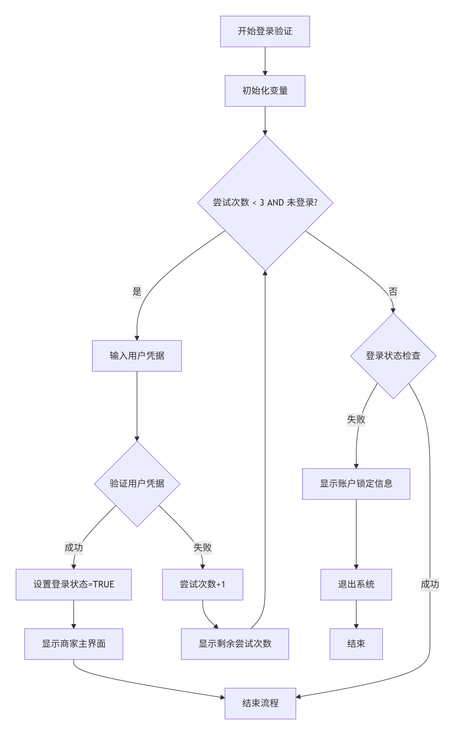

2. 订单处理模块
MODULE 订单处理
BEGIN
DECLARE 新订单列表 : ARRAY OF ORDER
DECLARE 当前订单 : ORDER

// 接收订单通知子模块
SUBMODULE 接收订单通知
BEGIN
WHILE 系统运行中 DO
新订单 = 检查新订单()
IF 新订单 != NULL THEN
添加订单到列表(新订单列表, 新订单)
播放通知音效()
显示桌面通知("有新订单!")
ENDIF
等待(5秒) // 每5秒检查一次
ENDWHILE
END SUBMODULE

// 审核订单子模块
SUBMODULE 审核订单
BEGIN
FOR EACH 订单 IN 新订单列表 DO
显示订单详情(订单)
INPUT "是否接受订单? (Y/N): ", 用户选择

IF 用户选择 = 'Y' THEN
订单.状态 = "已接受"
通知厨房制作(订单)
更新订单状态(订单, "制作中")
ELSE
订单.状态 = "已拒绝"
发送拒绝通知给用户(订单)
记录拒绝原因()
ENDIF
ENDFOR
END SUBMODULE

// 打印订单小票子模块
SUBMODULE 打印订单小票
BEGIN
INPUT "输入订单号: ", 订单号
订单 = 查找订单(订单号)

IF 订单 != NULL THEN
小票内容 = 生成小票内容(订单)
连接打印机()
发送打印指令(小票内容)

IF 打印成功 THEN
PRINT "小票打印成功"
记录打印时间(订单)
ELSE
PRINT "打印失败，请检查打印机"
ENDIF
ELSE
PRINT "订单不存在"
ENDIF
END SUBMODULE
END MODULE
数据流程图：
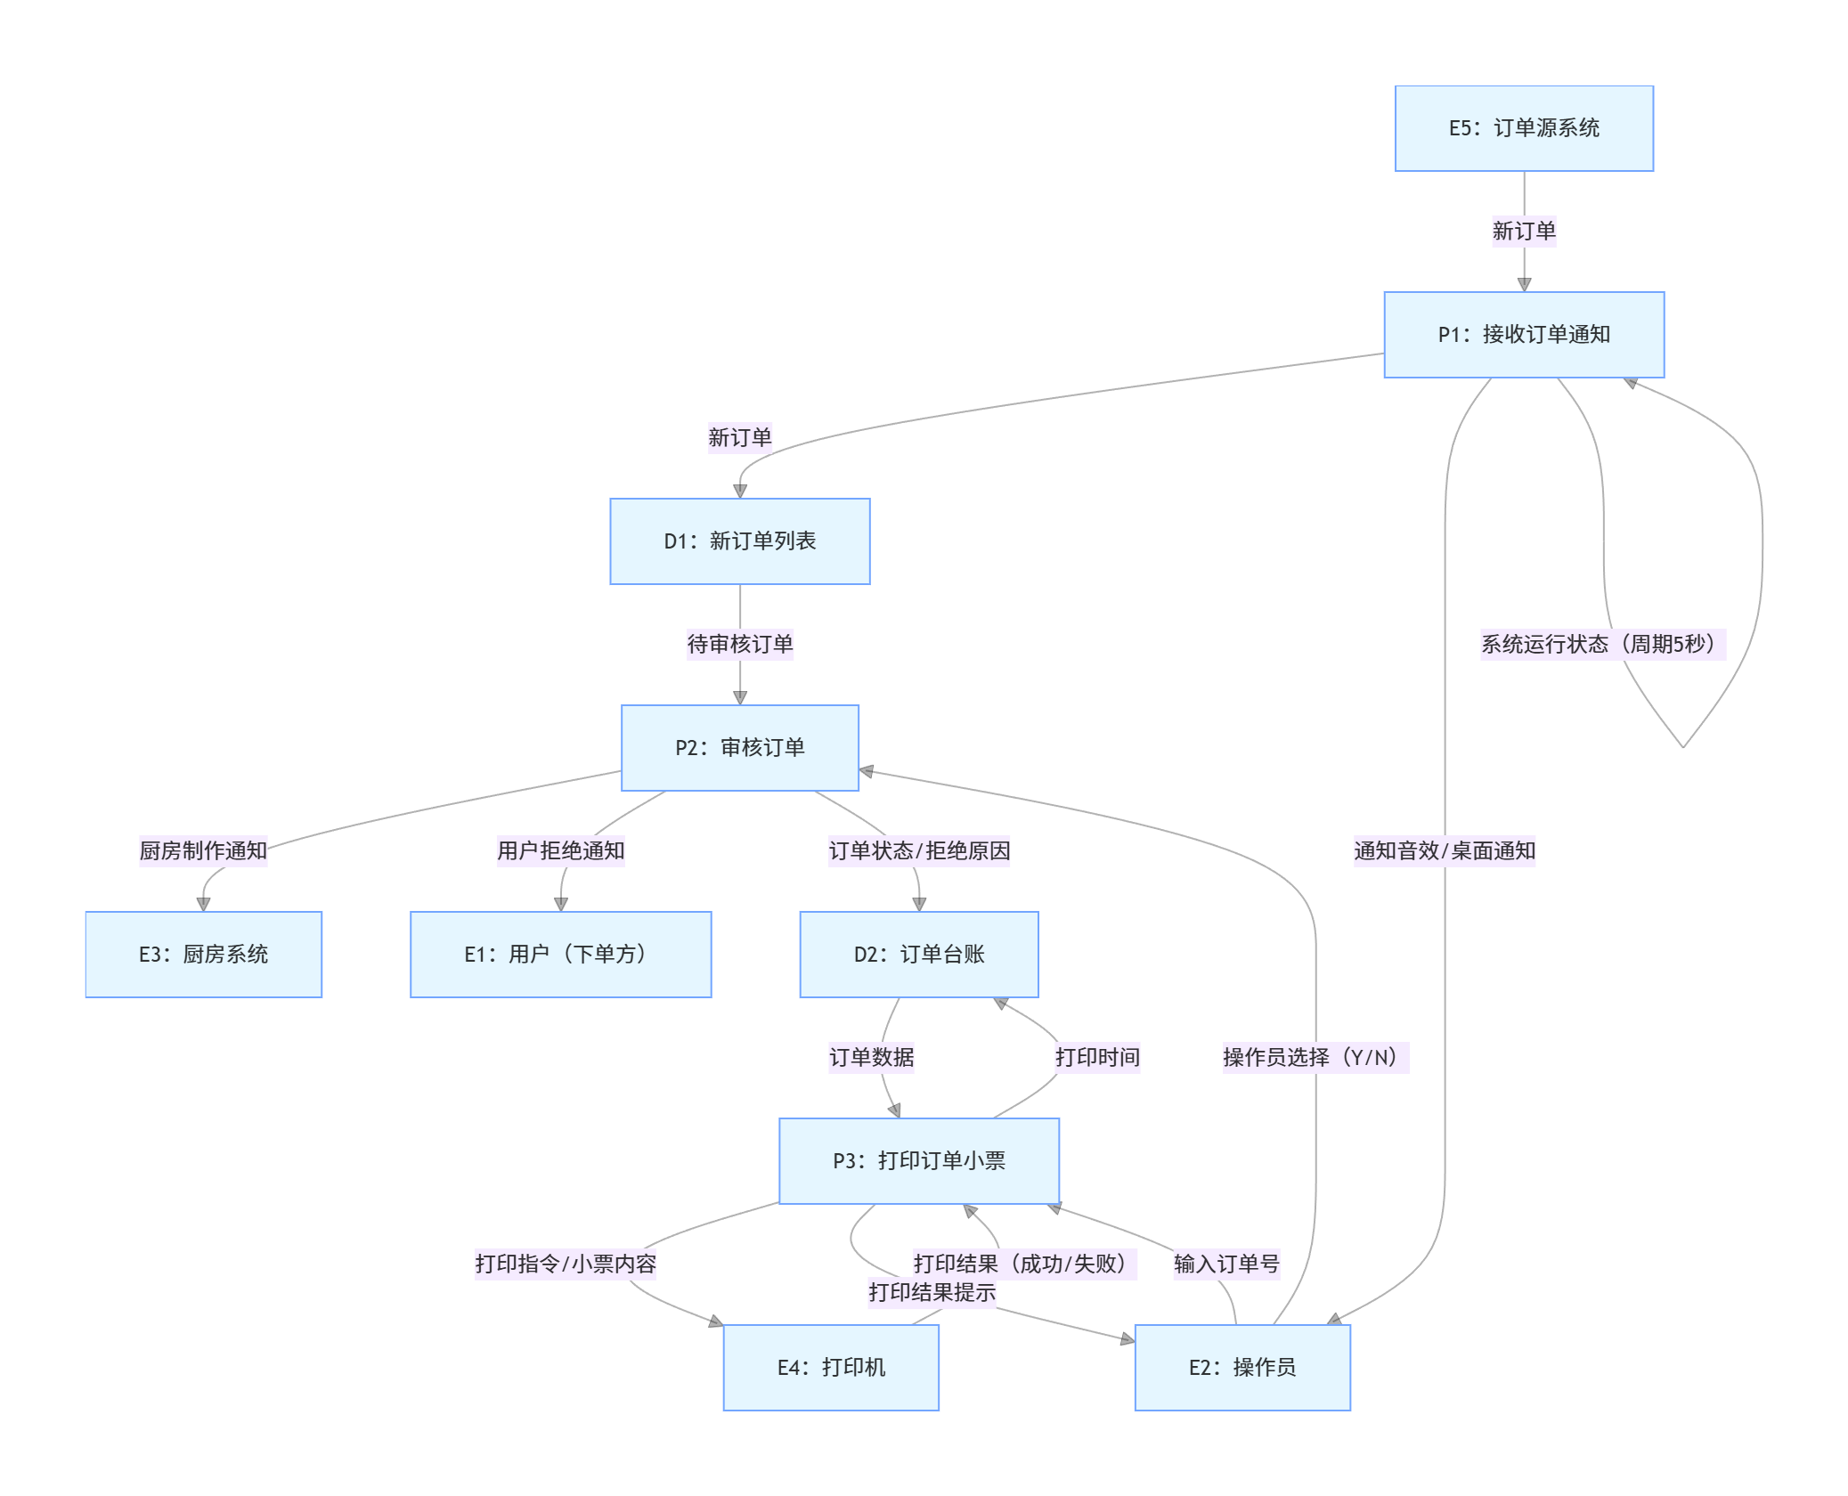

发货与确认模块
MODULE 发货与确认
BEGIN
DECLARE 待发货订单列表 : ARRAY OF ORDER

// 发货完成子模块
SUBMODULE 发货完成
BEGIN
FOR EACH 订单 IN 待发货订单列表 DO
IF 订单.状态 = "制作完成" THEN
显示订单信息(订单)
INPUT "确认已发货? (Y/N): ", 确认发货

IF 确认发货 = 'Y' THEN
订单.状态 = "已发货"
更新库存(订单.商品列表)
通知用户订单已发货(订单)
记录发货时间(订单)
ENDIF
ENDIF
ENDFOR
END SUBMODULE

// 等待用户取货子模块
SUBMODULE 等待用户取货
BEGIN
WHILE TRUE DO
到店订单 = 获取到店取货订单()

FOR EACH 订单 IN 到店订单 DO
IF 订单.状态 = "准备完成" THEN
显示取货码(订单.取货码)
PRINT "等待用户取货中..."

// 用户取货确认
IF 用户出示取货码() THEN
IF 验证取货码(订单.取货码) THEN
订单.状态 = "已完成"
记录完成时间(订单)
PRINT "订单已完成"
ENDIF
ENDIF
ENDIF
ENDFOR

等待(30秒) // 每30秒更新一次
ENDWHILE
END SUBMODULE
END MODULE

商品管理模块
MODULE 发货与确认
BEGIN
DECLARE 待发货订单列表 : ARRAY OF ORDER

// 发货完成子模块
SUBMODULE 发货完成
BEGIN
FOR EACH 订单 IN 待发货订单列表 DO
IF 订单.状态 = "制作完成" THEN
显示订单信息(订单)
INPUT "确认已发货? (Y/N): ", 确认发货

IF 确认发货 = 'Y' THEN
订单.状态 = "已发货"
更新库存(订单.商品列表)
通知用户订单已发货(订单)
记录发货时间(订单)
ENDIF
ENDIF
ENDFOR
END SUBMODULE

// 等待用户取货子模块
SUBMODULE 等待用户取货
BEGIN
WHILE TRUE DO
到店订单 = 获取到店取货订单()

FOR EACH 订单 IN 到店订单 DO
IF 订单.状态 = "准备完成" THEN
显示取货码(订单.取货码)
PRINT "等待用户取货中..."

// 用户取货确认
IF 用户出示取货码() THEN
IF 验证取货码(订单.取货码) THEN
订单.状态 = "已完成"
记录完成时间(订单)
PRINT "订单已完成"
ENDIF
ENDIF
ENDIF
ENDFOR

等待(30秒) // 每30秒更新一次
ENDWHILE
END SUBMODULE
END MODULE

营销管理模块
MODULE 营销管理
BEGIN
// 发起促销活动子模块
SUBMODULE 发起促销活动
BEGIN
DECLARE 新活动 : PROMOTION

INPUT "活动名称: ", 新活动.名称
INPUT "活动类型 (1.折扣 2.满减 3.买赠): ", 活动类型
INPUT "开始时间: ", 新活动.开始时间
INPUT "结束时间: ", 新活动.结束时间

CASE OF 活动类型
WHEN 1: // 折扣
INPUT "折扣比例 (0.1-1): ", 新活动.折扣比例
WHEN 2: // 满减
INPUT "满减条件金额: ", 新活动.满减条件
INPUT "减免金额: ", 新活动.减免金额
WHEN 3: // 买赠
INPUT "购买商品ID: ", 新活动.主商品
INPUT "赠送商品ID: ", 新活动.赠品
ENDCASE

INPUT "参与活动的商品 (用逗号分隔ID): ", 商品ID列表
新活动.参与商品 = 分割字符串(商品ID列表, ",")

IF 创建促销活动(新活动) THEN
PRINT "促销活动创建成功"
通知用户新活动(新活动)
ELSE
PRINT "创建失败"
ENDIF
END SUBMODULE

// 查看用户评价子模块
SUBMODULE 查看用户评价
BEGIN
评价列表 = 获取用户评价()

PRINT "用户评价汇总:"
PRINT "总评价数: " + 长度(评价列表)
PRINT "平均评分: " + 计算平均评分(评价列表)

FOR EACH 评价 IN 评价列表 DO
PRINT "用户: " + 评价.用户名
PRINT "评分: " + 评价.评分 + "星"
PRINT "内容: " + 评价.内容
PRINT "时间: " + 评价.时间
PRINT "------------------------"
ENDFOR

// 回复评价功能
INPUT "是否回复评价? (Y/N): ", 回复选择
IF 回复选择 = 'Y' THEN
INPUT "输入评价ID: ", 评价ID
INPUT "回复内容: ", 回复内容
添加商家回复(评价ID, 回复内容)
ENDIF
END SUBMODULE
END MODULE

财务管理模块
MODULE 财务管理
BEGIN
// 结算管理子模块
SUBMODULE 结算管理
BEGIN
DECLARE 结算周期 : STRING
DECLARE 财务报表 : REPORT

INPUT "选择结算周期 (日/周/月): ", 结算周期

CASE OF 结算周期
WHEN "日":
财务报表 = 生成日报表(当前日期())
WHEN "周":
财务报表 = 生成周报表(当前周())
WHEN "月":
财务报表 = 生成月报表(当前月())
ENDCASE

// 显示财务数据
PRINT "总收入: " + 财务报表.总收入
PRINT "总订单数: " + 财务报表.总订单数
PRINT "平均订单金额: " + 财务报表.平均订单金额
PRINT "最畅销商品: " + 财务报表.畅销商品

// 导出报表选项
INPUT "是否导出报表? (Y/N): ", 导出选择
IF 导出选择 = 'Y' THEN
文件路径 = 导出Excel报表(财务报表)
PRINT "报表已导出至: " + 文件路径
ENDIF
END SUBMODULE
END MODULE

7. 数据管理模块
MODULE 数据管理
BEGIN
// 查看今日订单子模块
SUBMODULE 查看今日订单
BEGIN
今日订单 = 获取今日订单()

PRINT "今日订单统计:"
PRINT "总订单数: " + 长度(今日订单)
PRINT "已完成: " + 统计订单状态(今日订单, "已完成")
PRINT "进行中: " + 统计订单状态(今日订单, "进行中")
PRINT "待处理: " + 统计订单状态(今日订单, "待处理")

// 显示订单列表
PRINT "详细订单列表:"
FOR EACH 订单 IN 今日订单 DO
PRINT "订单号: " + 订单.编号
PRINT "状态: " + 订单.状态
PRINT "金额: " + 订单.总金额
PRINT "时间: " + 订单.创建时间
PRINT "------------------------"
ENDFOR

// 数据可视化
生成订单趋势图(今日订单)
END SUBMODULE
END MODULE

主程序入口
PROGRAM 商家端小程序
BEGIN
// 系统初始化
初始化数据库连接()
加载系统配置()

// 主循环
WHILE TRUE DO
// 显示主菜单
PRINT "=== 商家端管理系统 ==="
PRINT "1. 订单处理"
PRINT "2. 发货与确认"
PRINT "3. 商品管理"
PRINT "4. 营销管理"
PRINT "5. 财务管理"
PRINT "6. 数据管理"
PRINT "0. 退出系统"

INPUT "请选择功能模块: ", 选择

CASE OF 选择
WHEN 1: 调用模块(订单处理)
WHEN 2: 调用模块(发货与确认)
WHEN 3: 调用模块(商品管理)
WHEN 4: 调用模块(营销管理)
WHEN 5: 调用模块(财务管理)
WHEN 6: 调用模块(数据管理)
WHEN 0:
PRINT "系统退出"
EXIT PROGRAM
OTHERWISE:
PRINT "无效选择，请重新输入"
ENDCASE
ENDWHILE

// 系统清理
关闭数据库连接()
保存系统日志()
END PROGRAM

4.3 CSCI部件

4.3.1 软件配置项标识
SCI标识符 | SCI名称 | 类型 | 开发状态
SCI-001 | 用户服务 | 新开发 | 开发中
SCI-002 | 订单服务 | 新开发 | 开发中
SCI-003 | 支付服务 | 新开发 | 设计完成
SCI-004 | 商品服务 | 新开发 | 开发中
SCI-005 | 商家服务 | 新开发 | 设计完成

4.3.2 硬件资源需求
资源类型 | 开发环境 | 测试环境 | 生产环境
CPU | 4核 | 2核 | 2核
内存 | 8GB | 4GB | 4GB
存储 | 100GB | 50GB | 100GB
带宽 | 10Mbps | 5Mbps | 10Mbps

4.4 执行概念

4.4.1 用户下单执行流程
text
用户登录 → 浏览商品 → 加入购物车 → 提交订单 →
选择支付方式 → 调用微信支付 → 支付成功 →
订单状态更新 → 商家接单 → 订单完成

4.4.2 系统状态转换
订单状态转换图
text
待支付 → 已支付 → 已接单 → 配送中 → 已完成
↓
取消

4.5 接口设计

4.5.1 接口标识与接口图
用户认证接口
登录接口：POST /api/auth/login
注册接口：POST /api/auth/register
令牌刷新接口：POST /api/auth/refresh
订单管理接口
创建订单：POST /api/orders
查询订单：GET /api/orders/{orderId}
取消订单：PUT /api/orders/{orderId}/cancel
支付接口
发起支付：POST /api/payment/create
支付回调：POST /api/payment/notify
查询支付结果：GET /api/payment/query/{orderId}

5 CSCI详细设计

5.1 用户认证模块(SCI-001)

5.1.1 设计决策
采用JWT作为认证令牌
密码使用bcrypt加密
支持微信一键登录

5.1.2 约束条件
必须遵循微信小程序登录规范
令牌过期时间设置为24小时

5.1.3 输入输出数据
输入：username, password, captcha
输出：token, userInfo

5.1.4 处理逻辑
javascript
// 登录处理逻辑IF 验证码正确 THEN
查询用户信息
IF 用户存在 THEN
验证密码
IF 密码正确 THEN
生成JWT令牌
更新最后登录时间
返回登录成功和令牌
ELSE
返回密码错误
END IF
ELSE
返回用户不存在
END IFELSE
返回验证码错误END IF

5.2 订单处理模块(SCI-002)

5.2.1 设计决策
采用乐观锁处理并发订单
订单状态机管理订单生命周期
支持订单超时自动取消

5.2.2 处理逻辑
javascript
// 创建订单逻辑IF 购物车为空 THEN
返回错误END IF

检查商品库存IF 任何商品库存不足 THEN
返回库存不足错误END IF

生成订单号
计算总金额
创建订单记录
减少商品库存
返回订单信息

6 需求的可追踪性

6.1 软件配置项到需求追踪
需求ID | 需求描述 | 分配的SCI
REQ-001 | 用户登录注册 | SCI-001
REQ-002 | 商品浏览搜索 | SCI-004
REQ-003 | 下单支付 | SCI-002, SCI-003
REQ-004 | 订单管理 | SCI-002
REQ-005 | 商家管理 | SCI-005

6.2 需求到软件配置项追踪
SCI标识符 | SCI名称 | 满足的需求
SCI-001 | 用户服务 | REQ-001
SCI-002 | 订单服务 | REQ-003, REQ-004
SCI-003 | 支付服务 | REQ-003
SCI-004 | 商品服务 | REQ-002
SCI-005 | 商家服务 | REQ-005

7 注解

7.1 术语表
CSCI：计算机软件配置项
SCI：软件配置项
JWT：JSON Web Token
API：应用程序编程接口

7.2 缩略语
缩略语 | 全称 | 说明
MVC | Model-View-Controller | 模型-视图-控制器架构模式
REST | Representational State Transfer | 表述性状态传递
JSON | JavaScript Object Notation | JavaScript对象表示法

附录

附录A：数据库设计概览
（此处可包含主要的数据库表结构设计）

附录B：API接口详细说明
（此处可包含所有API接口的详细定义）

